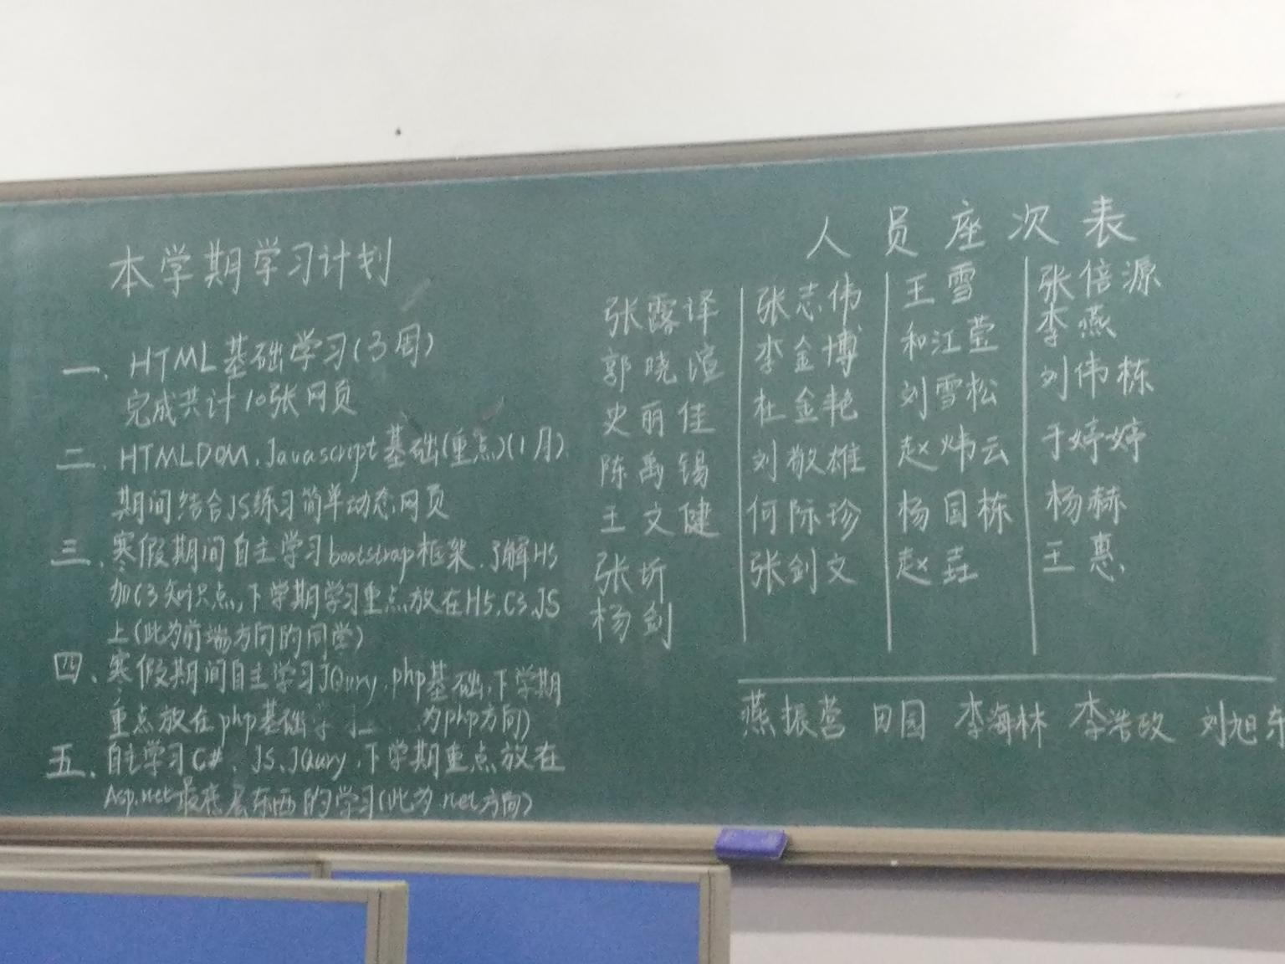
- 寒假期间自主学习python基础，Django框架，下学期学习重点放在python基础的学习和Django框架的使用。
三．寒假期间自主学习js基础和jqury或H5+C3+PS,下学期学习重点放在js基础的巩固和bookstore或H5，C3效果的灵活运用和PS制作网页效果图。

把五和三替换成上面这句话
再把
一 中的3周改成一个月
二 中一个月改成两周
按照上面格式写（留出足够地方写座位表），尽量写整齐点
不用着急，开学前写完就行
TGHANK YOU

